《数据结构》实验报告
实验编号 | 2.6 | 实验名称 | 链表倒数第k个结点
实验日期 | 2017.10.15 | 实验教室 |  | 指导教师 | 陈波
学 号 | 19160209 | 姓 名 | 刘明玉
一、实验目的和要求：（本次实验所涉及并要求掌握的知识点）

求链表的倒数第k的结点。

二、实验环境：（本次实验所需要的平台和相关软件）

硬件：win7 旗舰版
软件：vs2015

三、实验内容及步骤：（本次实验计划安排的实验内容和具体实现步骤）

算法一：
1.遍历所有结点，计算总结点数count；
2.遍历count-k个结点，返回第（count-k）个结点的下一个结点地址（因为头结点为空）。

算法二：
1.设置两个指针，prev指向头结点，p指向第k个结点；
2.两个指针一起遍历链表，当p为空即指向链表尾部时，返回prev所指向的结点地址。

四、实验过程和结果：（记录实验过程和结果、以及所出现的问题和解决方法）

正常测试1：
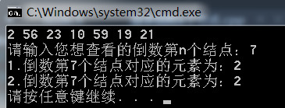
正常测试2：
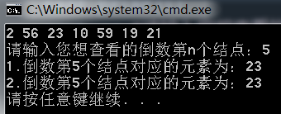
异常测试1：
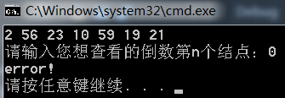

异常测试2：
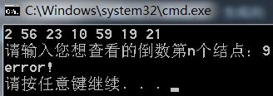

五、实验中的问题及解决：（本次实验中在编程中碰到的错误等问题及解决方法）

问题1：构造链表异常；
解决1：逐过程调试发现遍历函数中的p为null，一是“prev->nect=p；p=prev；”此处赋值左右写反，二是没有生成头结点。

问题2：使用算法一调试时崩溃；
解决2：逐过程调试后发现prev为null，prev没有指向head，且最初while循环使prev与p相隔k个结点时，没有j++，使得循环无法结束。

问题3：调试时计算“倒数第0个结点”，程序崩溃；
解决3：对输入进行了判断，过滤过大过小的数。

六、实验总结和思考：（填写收获和体会，分析成功或失败的原因）：

1.有输入有判断；
2.使用vs的F10逐过程调试能省去很多时间找到错误之处。
附件：程序源代码

评阅意见

